

LÍDER

**LOUVOR:** Faça um louvor bem alegre. Pode ser usado um CD ou cantar espontaneamente.

**QUEBRA – GELO:** Faça uma “meleca” com macarrão cozido, um pouco de detergente ou xampu, gelo; colocar em um recipiente e dentro de uma sacola onde as crianças não possam ver o que é. Pergunte quem tem coragem de enfiar a mão na sacola; garanta que não tem perigo; deixe as crianças livres para participarem ou não. Após a experiência, pegue uma toalhinha e limpe a mão de cada participante.

**TEMA: OBEDIÊNCIA GERA BÊNÇÃO.**

**VERSÍCULO*:*** *“Noé, porém achou graça aos olhos de Deus”. Gn 6:8*

**RESUMO**: (É MUITO IMPORTANTE LER O TEXTO MENCIONADO)

* Deus mandou Noé e toda a sua família entrar na arca;
* Orientou sobre os animais a serem colocados na arca.
* Deus fala a Noé o que irá fazer: começaria a chover dali a 7 dias, por 40 dias e 40 noites, fazendo desaparecer todo ser vivente.
* Noé tinha 600 anos quando começou a chover.
* Quarenta dias durou o dilúvio e as águas subiram até 7 metros acima das montanhas.
* Todos os seres vivos foram exterminados.
* As águas permaneceram sobre a terra 150 dias.
* Depois as águas foram baixando e a arca pousou nas montanhas de Ararate.
* Passados 40 dias, Noé soltou um corvo, mas ele ficou dando voltas.
* Depois soltou uma pomba e como ela não encontrou lugar para pousar voltou.
* Depois de 7 dias, soltou novamente a pomba, que voltou com um galho novo de oliveira mostrando que as águas tinham diminuído.
* Esperou mais 7 dias e soltou de novo a pomba, mas desta vez ela não voltou.
* Noé saiu da arca com sua família e adoraram a Deus.
* Deus fez uma aliança com Noé, colocando o arco-íris como sinal desta aliança.

**APLICAÇÃO:** Como é difícil obedecer, não é mesmo? Quantas vezes ouvimos dos nossos pais que o presente que eles mais querem ganhar dos filhos é que sejam obedientes, dedicados e bons alunos. Desde o começo do mundo a obediência é algo muito difícil para o homem, por isso Deus fala tanto sobre isso em Sua Palavra. Noé foi muito corajoso, pois obedeceu a Deus, mesmo sem saber no que iria dar. Ele simplesmente obedeceu. A bíblia fala que devemos obedecer sempre e que a OBEDIÊNCIA GERA BÊNÇÃO, mas a verdadeira obediência tem que ser COMPLETA, IMEDIATA E COM ALEGRIA. Precisamos aprender com Noé a sermos obedientes e confiar em nossos pais, professores, líderes e acima de tudo em Deus.



**APELO:** “Vamos orar pedindo a Deus para sermos obedientes como Noé? Papai do Céu, nos ajude a sermos obedientes como Noé. Que a nossa obediência seja IMEDIATA, COMPLETA E COM ALEGRIA . “Encerre a oração enfatizando: Em nome de Jesus. Amém**!” Se tiver crianças novas faça o apelo da salvação.**

**COMPARTILHANDO:**

1. Qual foi a maior desobediência que você já fez?
2. Você foi disciplinado ou levou castigo?
3. Qual foi o maior castigo que você levou de seus pais?

**ATIVIDADE:** Pinte o desenho

**ORAÇÃO:**

* Uma criança ora pela caixinha de oração: APDF – Algo Para Deus Fazer
* Uma criança ora pelo cartaz com os nomes dos **Natanaéis**. (Pessoas que nós queremos que faça parte da nossa célula).
* Peça que testemunhem alguma vitória.

**OFERTA:** Uma criança ora pelas ofertas: **Ensine** a criança o segredo da semeadura, o quanto é importante

semearem.

**DESAFIO: Desafie as crianças a trazerem um amigo na próxima célula.**

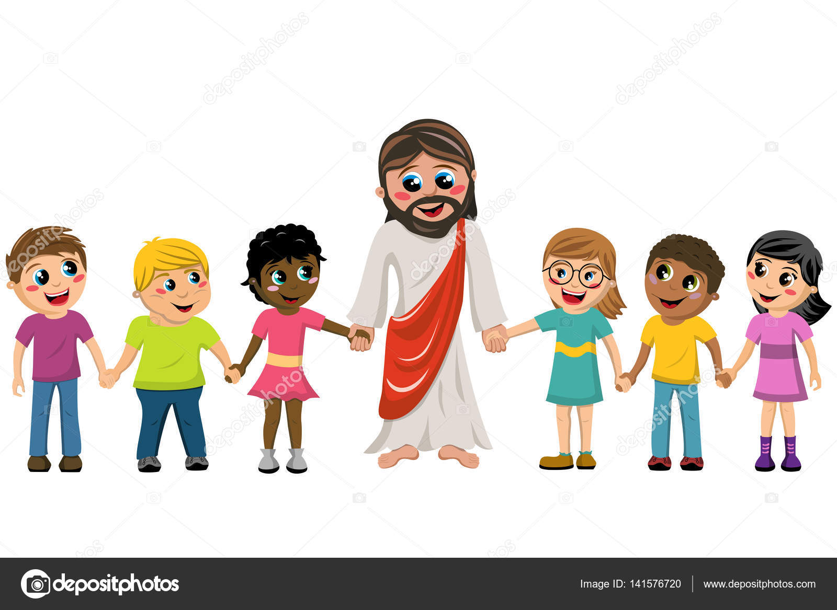

AVISOS

TADELZINHO - Domingo, às 9 hs, na Igreja, em Parada Morelli.

CELEBRAÇÃO KIDS – Domingo, às 18 hs com as Redes Azul e Vermelha e às 20 hs, com as Redes Verde e Amarela

PINTE BEM BONITO!!!

Você consegue!!

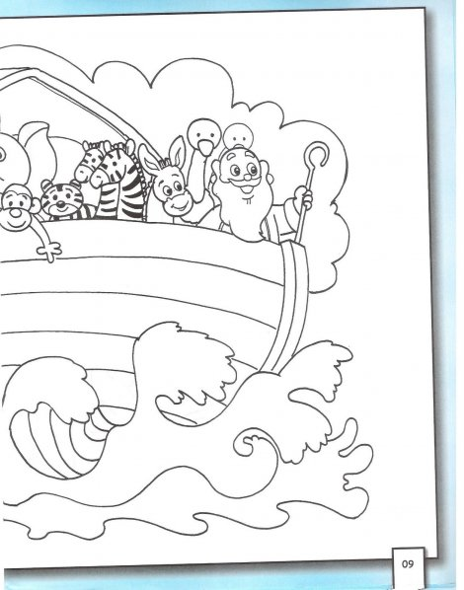

JOGO DOS SETE ERROS

